ПРИНЯТО
на общем собрании родителей МБДОУ «ЦРР - д/с № 6 «Кыталык» с.Намцы»
Протокол №____
от«____»______________20____г.
УТВЕРЖДАЮ Заведующий МБДОУ «ЦРР - д/с № 6 «Кыталык» с. Намцы»
Ядрихинская Т.Н.
Приказ № _______
от«_____»___________20 г.

Положение
о совете родителей (законных представителей)
муниципального бюджетного дошкольного образовательного учреждения «Центр развития ребенка - детский сад №6 «Кыталык»
с. Намцы муниципального образования «Намский улус» Республики Саха (Якутия)»

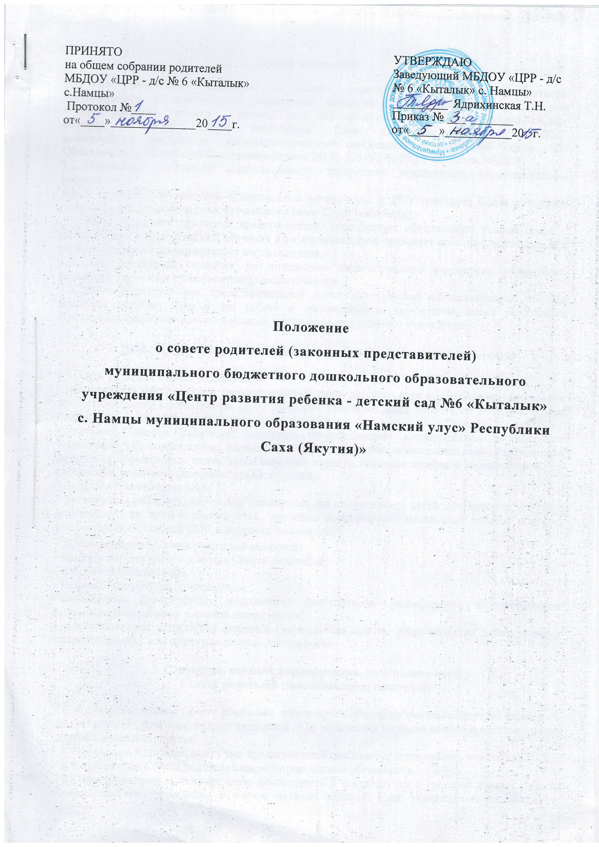

1. Общие положении
1.1. При разработке Положения о Совете родителей (законных представителей)
воспитанников муниципального бюджетного дошкольного образовательного учреждения
«Центр развития ребенка - детский сад №6 «Кыталык» с. Намцы муниципального
района «Намский улус» Республики Саха (Якутия)» (далее - ДОУ)
использованы следующие нормативно-правовые документы: Федеральный закон «Об
Образовании в Российской Федерации» (статья 26) № 273-ФЗ от 29.12.12, Устав МБДОУ.
- Положение регулирует коллегиальность управления дошкольным образовательным учреждением.
- В качестве добровольной общественной организации в ДОУ действует Совет родителей (законных представителей) воспитанников (далее Совет родителей).
- Совет родителей (законных представителей) способствует объединению усилий семьи и детского сада в деле развития, обучения и воспитания детей, оказывает помощь в определении и защите социально не защищенных воспитанников.
- Совет родителей создается по инициативе педагогического коллектива учреждения, родителей (законных представителей) воспитанников.
- Совет родителей как представительный орган родительской общественности призван помогать детскому саду в его работе и организовывать выполнение всеми родителями (законными представителями) законных требовании дошкольного учреждения.

2. Цель, содержание работы Совета родителей (законных представителей)

2.1. Цель создания Совета родителей:
- обеспечивать постоянную и систематическую связь детского сада с родителями (законными представителями), содействовать педагогической пропаганде для успешного решения задачи полноценного развития детей дошкольного возраста;
- учитывать мнения родителей (законных представителей) воспитанников по вопросам управления образовательным учреждением при принятии образовательным учреждением локальных нормативных актов, затрагивающих права и законные интересы воспитанников, по инициативе родителей (законных представителей).
2.2. Задачи Совета родителей:
- организация работы с родителями (законными представителями) детей, посещающих ДОУ, по разъяснению их прав и обязанностей, значению всестороннего воспитания ребенка в семье, взаимодействию семьи и ДОУ в вопросах воспитания.
2.3. Компетенцией Совета родителей являются:
- принятие новых членов в состав Совета родителей;
- избрание Председателя;
- утверждение отчётов Председателя;
- определение приоритетных направлений деятельности, рассмотрение и утверждение долгосрочных программ и планов деятельности;
- приостановление исполнения решений Председателя при их несоответствии действующему законодательству или принятым планам деятельности.

3. Структура, порядок формирования, срок полномочий Совета родителей (законных представителей)
- Количество членов Совета родителей определяется общим собранием родителей (законных представителей), при этом в Совет родителей ДОУ избирается не менее одного представителя от каждой возрастной группы.
- Из состава родителей (законных представителей) избирается председатель и секретарь.
3.3. Каждый член Совета родителей имеет определенные обязанности.
- Совет родителей планирует свою деятельность в соответствии с годовым планом работы образовательного учреждения, с учётом местных условий. План утверждается на заседании Совета родителей. Исходя из годового плана, составляются рабочие планы, в которых намечаются конкретные мероприятия и определяются ответственные члены совета за их выполнение.
- Заседания Совета родителей созываются один раз в квартал и по мере необходимости.
- Совет родителей избирается сроком на 1 год (сентябрь) на общем родительском собрании простым большинством голосов.
- За несколько дней до собрания, на котором предполагается избрание Совета родителей ДОУ, вывешиваются списки кандидатов в Совет родителей.
- Советы родителей в группах избираются на групповых родительских собраниях в количестве, соответствующем решению собрания. Избранные члены группового Совета родителей выбирают председателя и секретаря. На групповом родительском собрании избирается также один или более представителей в Совет родителей ДОУ.
- Члены Совета родителей работают на общественных началах.
3.10. Осуществление членами Совета родителей своих функций производится на
безвозмездной основе.

4. Полномочия Совета родителей (законных представителей)

4.1. Полномочия Совета родителей:
- участвует в определении направлений образовательной деятельности Учреждения;
- заслушивает отчеты руководителя о создании условий для реализации образовательных программ в Учреждение;
- участвует в подведении итогов деятельности Учреждения за учебный год по вопросам работы с родительской общественностью;
- содействует в организации совместных с родителями (законных представителей) мероприятий в Учреждение - родительских собраний, дней открытых дверей, мероприятий с детьми;
- вместе с руководителем Учреждения принимает решение о поощрении, награждении благодарственными письмами наиболее активных представителей родительской общественности. Решение Совета родителей принимается открытым голосованием большинством голосов, присутствующих на заседании. В случае равенства голосов решающим является голос председателя.
- проводит разъяснительную и консультативную работу среди родителей (законных представителей) воспитанников об их правах и обязанностях;
- осуществляет контроль за качеством питания;
- участвует в обсуждении локальных нормативных актов МБДОУ по вопросам, входящим в компетенцию Совета родителей.
- присутствовать по приглашению на педагогических, производственных совещаниях, на улусных мероприятиях по дошкольному воспитанию;
- координирует деятельности групповых родительских советов;
- участвует в организации оптимальных и безопасных условий осуществления образовательного процесса, соблюдения санитарно-гигиенических правил и норм;
Председатель Совета родителей может присутствовать (с последующим информированием всех членов Совета) на отдельных заседаниях педагогического совета, других органов самоуправления по вопросам, относящимся к компетенции Совета родителей.
4.2. Совет родителей отвечает за:
- выполнение плана работы;
- выполнение решений, рекомендаций Совета;
- установление взаимопонимания между руководством ДОУ и родителями (законным представителями) воспитанников в вопросах семейного и общественного воспитания;
- принятие качественных решений по рассматриваемым вопросам в соответствии с действующим законодательством России;
- бездействие отдельных членов Совета родителей;
- эффективность работы Совета родителей перед общим родительским собранием.
4.7. Изменения и дополнения в Положение о Совете родителей принимается на общем родительском собрании и регистрируется в протоколе собрания.

5. Отчетность и делопроизводство
- Совет родителей ДОУ подотчетен общему родительскому собранию, которому периодически (не реже двух раз в год) докладывает о выполнении ранее принятых решений.
- Совет родителей осуществляет свою деятельность по принятым им регламенту и плану, которые согласуются с руководителем ДОУ.
- Совет родителей ведет протоколы своих заседаний и общих родительских собраний в соответствии с Инструкцией о ведении делопроизводства в дошкольном образовательном учреждении, которые хранятся в делах ДОУ.
- Заведующий ДОУ определяет место хранения протоколов.
5.5. Ответственность за делопроизводство в Совете родителей возлагается на
председателя Совета родителей или секретаря.
- Переписка Совет родителей по вопросам, относящимся к его компетенции, ведется от имени ДОУ, документы подписывают руководитель ДОУ и председатель Совета родителей.
- Планы, учёт работы Совета родителей, протоколы заседаний и другая документация хранятся в ДОУ и сдаются при приёме и сдаче дел при смене состава Совета родителей.

